实验三 递归算法、迭代算法及其比较
3．热身实验
3.1 斐波那契数列的迭代实现
问题1：略。
问题2：变量初始化从输入x开始，到i=1为止，一共是5条语句。当i=6，程序跳出循环，一共执行了5次循环，循环内部是五条语句，循环一共执行25条语句。循环结束后有一条输出语句，则一共执行了5+5*5+1=31条语句。
问题3：当x=n(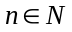)时，程序主要计算时间开销用于循环赋值，程序的总体计算开销约为5n+1。
3.2 斐波那契数列的递归实现
问题1：a和b为子函数参数，此处a表示待求解的第a项斐波那契数，b用于存储结果。
问题2：略。
问题3：略。
4．进阶实验
4.1 n! 的迭代求解
参考“4.4.1 n的阶乘迭代求解的程序示例.rap”。

6．扩展实验——递归法画二叉树
问题1：非叶子结点的左子树比右子树多一层。
问题2：略。
问题3：对于非叶子结点有k个分支的树，第一层通常为根结点，数目为1。第二层结点数目是第一层的k倍，第三层结点数目是第二层的k倍，以此类推，第n层的结点数目为kn-1。层数为n的k叉树结点数目为1+k+k2+…+kn-1，运用等比数列求和公式得到k叉树结点数目为。因此，k叉树的复杂度为O(kn)。对于每个结点有3个分支的三叉树，令k=3，得到三叉树的复杂度为O(3n)。

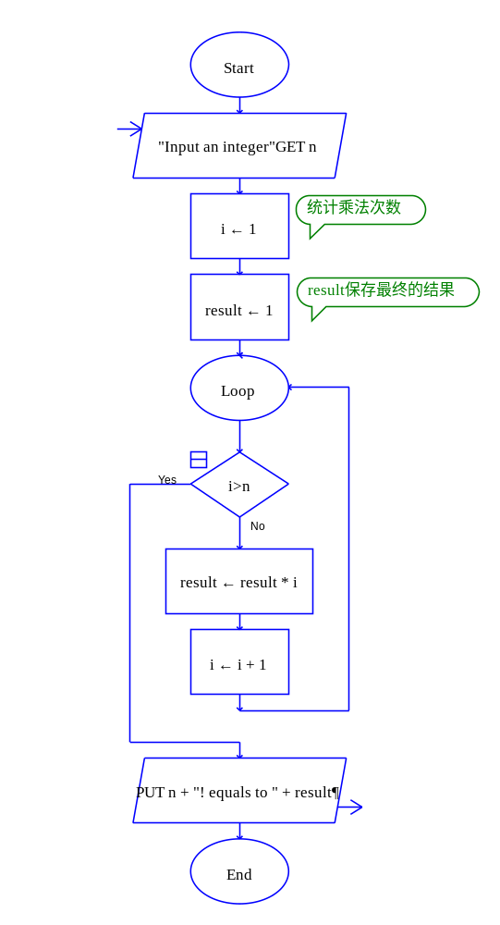
图4.1 n! 的迭代求解的程序示例
4.2 n! 的递归求解
参考“4.4.2 n! 的递归求解的程序示例.rap”。
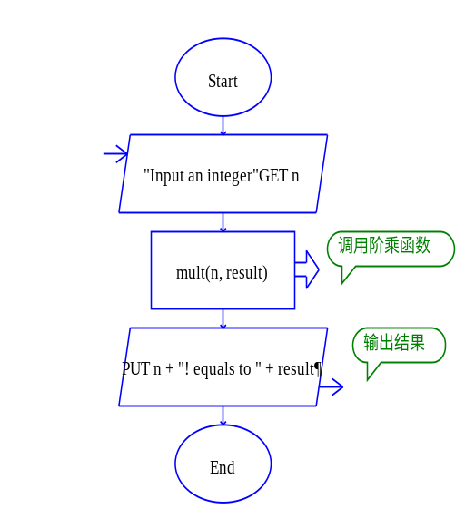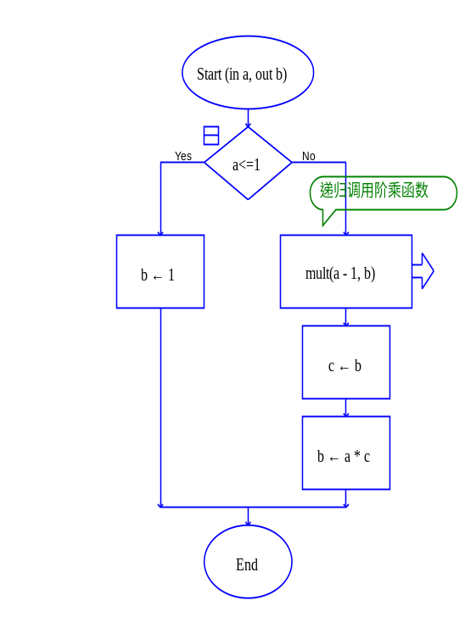
(a)main函数 (b)mult子图
图4.2 n!的递归求解的程序示例
4.3汉诺塔的递归算法
参考“4.4.3汉诺塔问题递归算法的程序示例.rap”。
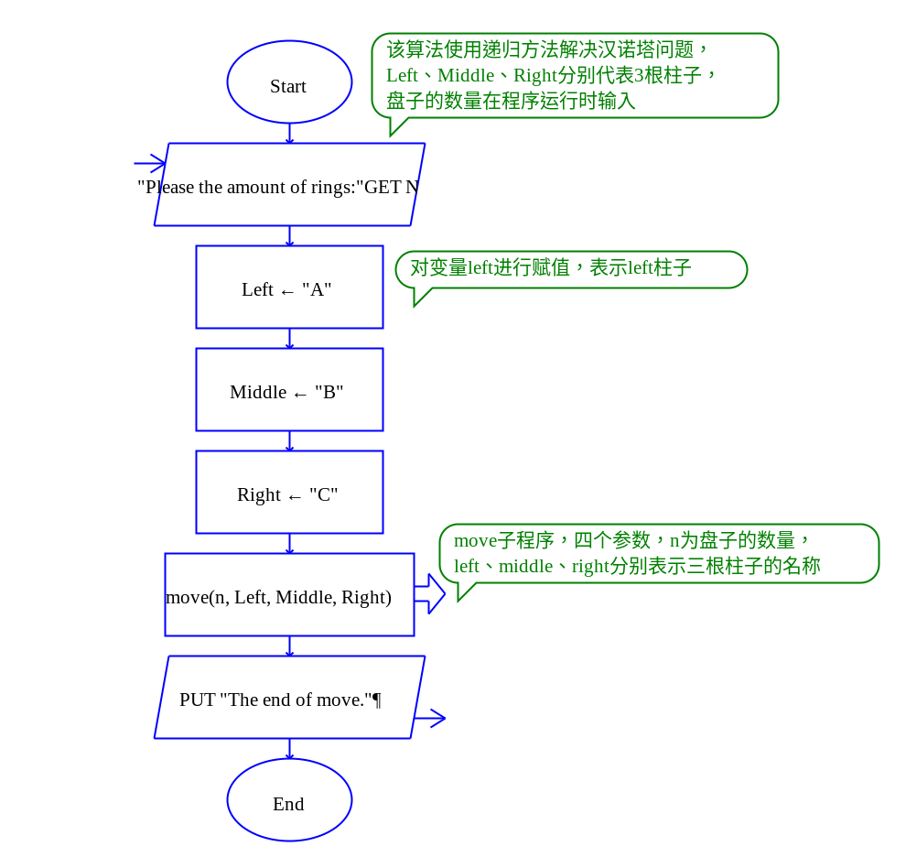
(a)main函数
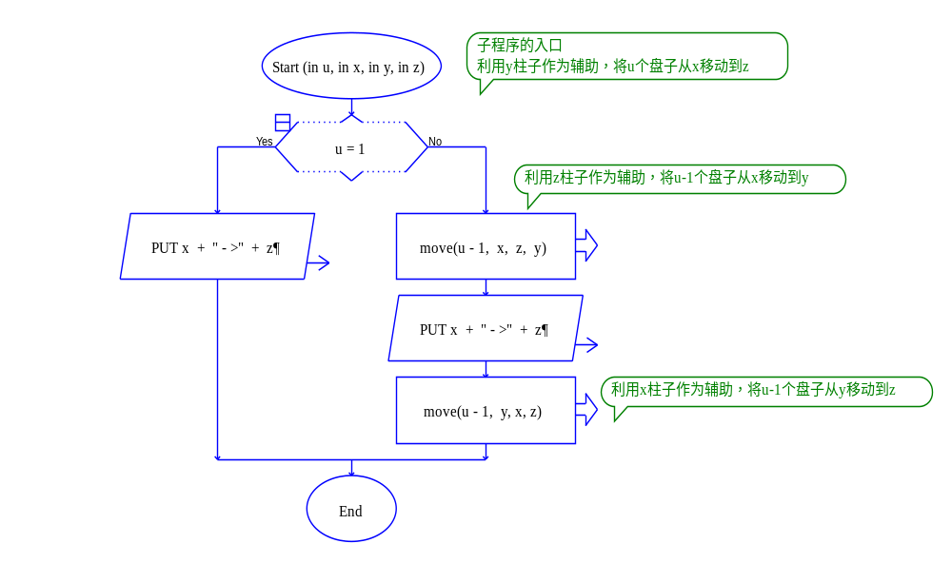
(b)move子图
图4.3 汉诺塔问题递归算法的程序示例
4.4 求f(a,b)=a^b
参考“4.4.4求f(a,b)=a^b的程序示例.rap”。
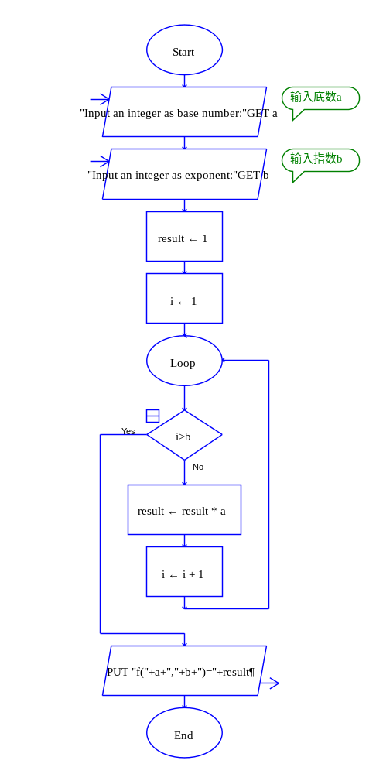
图4.4 求f(a,b)=a^b的程序示例
5．综合实验
5.1 猴子吃桃
参考“4.5.1求解猴子吃桃的程序示例.rap”。
第x天的桃子数目为x-1天的一半少一个，用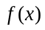表示第x天的桃子数目，则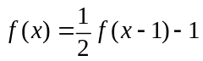，那么有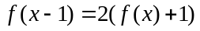。
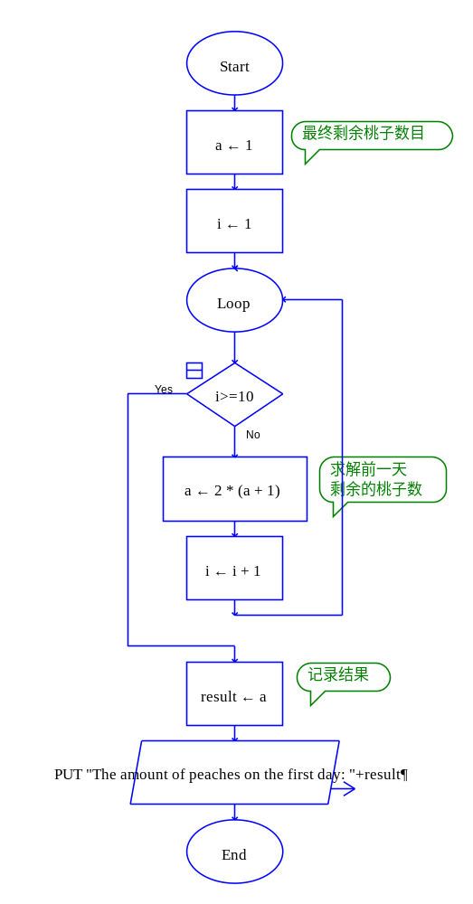
图4.5 求解猴子吃桃的程序示例
5.2 判断回文
参考“4.5.2判断回文的程序示例.rap”。
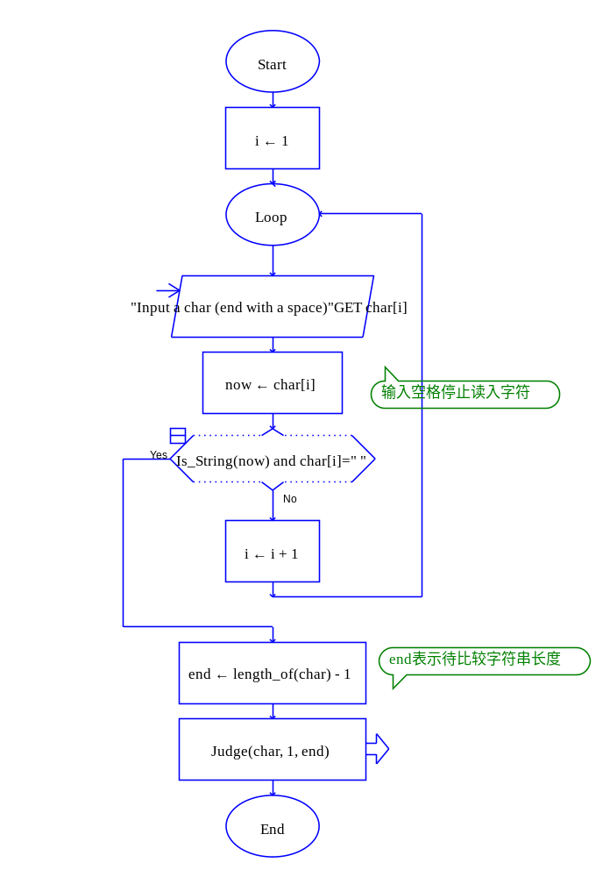
(a)main函数
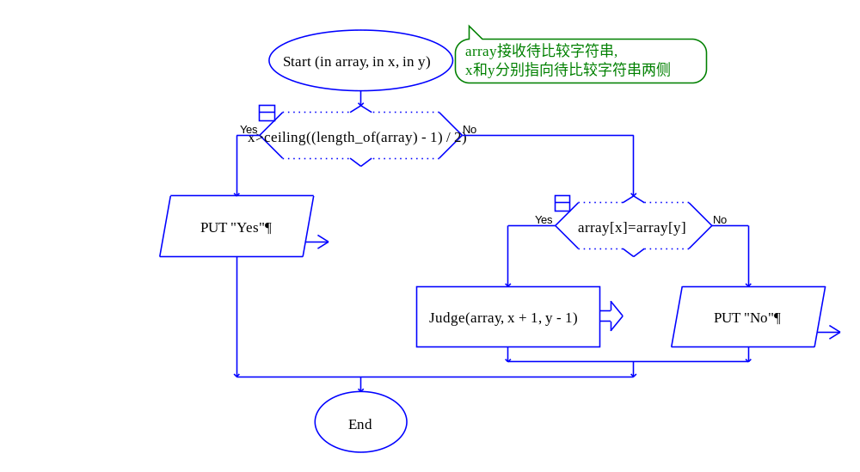
(b)Judge子图
图4.5 判断回文的程序示例
6．扩展实验——递归法画二叉树
略。

